Міністерство освіти і науки України
Львівський національний університет імені Івана Франка
Факультет електроніки та комп'ютерних технологій

ЗВІТ
про виконання лабораторної роботи № 9
з курсу “Управління ІТ-проєктами”
на тему: “Управління мультипроектами у системах управління проектами”

Виконав:
Студент. гр. ФеП-41 Фіняк Олег
Перевірив:
ас. Стахіра Р.Й.

Львів – 2025

Хід роботи:
- Створіть структуру складного проекту. Для цього у представленні діаграми Ганта виділіть рядок, вище якого необхідно вставити підпроект. Завдання у цьому рядку може знаходитися на будь-якому рівні існуючої структури. Вставлений проект буде знаходитися на тому ж рівні ієрархії, що і виділене завдання. За допомогою меню вставки проекту (може використовуватися команда Підпроект (Subproject)) виберіть назву проекту, що буде вставлений. Вставлений проект відмічений індикатором у відповідному стовпчику. Повторіть операції вставки для решти підпроектів.
- Проведіть копіювання інформації щодо завдань і ресурсів, використовуючи стандартні команди. Під час копіювання необхідно вибирати аналогічні представлення даних у початковому і кінцевому проектах.
- Налаштуйте один із підпроектів доступним тільки для читання. Для цього виділіть на діаграмі Ганта підсумкове завдання, яке відноситься до цього підпроекту, і за допомогою контекстного меню виведіть вікно з інформацією на вкладці Додатково якого встановіть опцію Тільки для читання. У цьому ж вікні можна розірвати зв'язок між даним підпроектом і основним проектом, забираючи опцію Зв'язок із проектом (Рис. 30).
- Створіть об’єднаний проект, на відміну від попередніх завдань. Всі вкладені проекти розмістіть на одному рівні ієрархії, причому, між проектами можуть бути відсутніми логічні зв’язки. Для цього створіть новий порожній проект, а потім додайте в нього необхідні файли проектів.
- Зв’яжіть окреме завдання з іншого проекту з Вашим проектом.
- У випадках виконання п.1 і п.5 проведіть аналіз зв’язків між проектами: а) за допомогою діалогового вікна Зв’язки між проектами (Links between projects). У діалоговому вікні появиться інформація щодо зовнішніх попередників і послідовників. При потребі можна видалити зв'язок між проектами; б) у будь-якому представленні завдань, наприклад, діаграма Ганта додайте у табличну частину поля Зовнішнє завдання (External task) і Проект (Project), у яких можна встановити чи дане завдання є зовнішнім відносно даного проекту, а також назву проекту до якого відноситься завдання.
- Створіть файл пулу ресурсів і проведіть під’єднання його до іншого проекту. Для цього використовуйте команди меню Загальні ресурси – Доступ до ресурсів і у діалоговому вікні встановіть опцію Використовувати ресурси і вкажіть назву файлу пулу ресурсів. Вкажіть метод обробки конфлікту ресурсів, який може виникати, якщо басейн ресурсів і інший проект міститимуть однакові ресурси. Проаналізуйте відомими з лабораторної роботи 7 методами ступінь завантаженості ресурсів, які працюють у декількох проектах.

У моєму випадку при використанні Project Libre вийшло лише зробити симуляцію мультипроєкту, так як цей функціонал не є доступним.
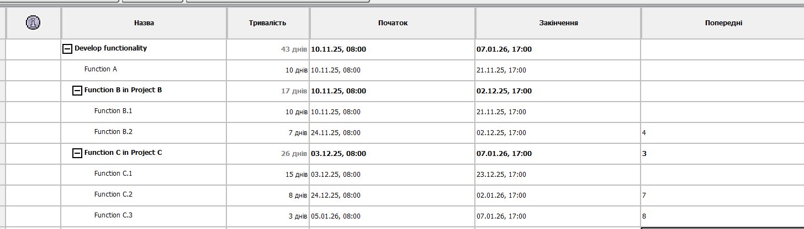
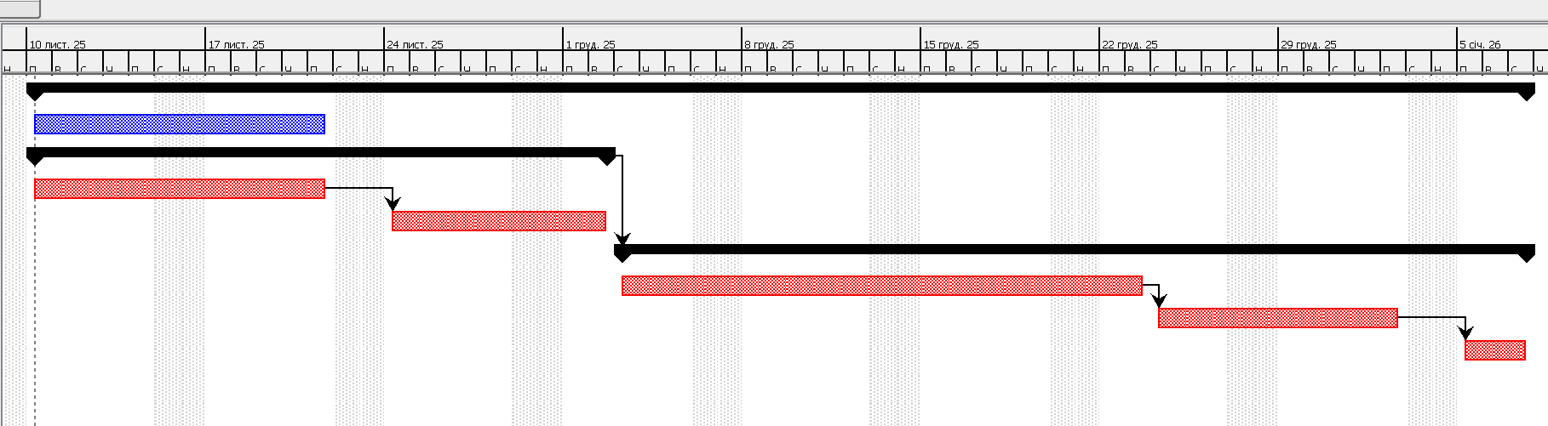

Висновок: під час виконання даної лабораторної роботи, я спробувала відтворити роботу з мультпроєктами.

